Областная акция «Читаем Гайдара»
Детский отдел МКУК ЦБ г. Поворино принял участие в областной акции «Читаем Гайдара», приуроченной к 115–летию со дня рождения Аркадия Петровича Гайдара. Организатором акции выступило ГБУК Архангельской области АОДБ им. А. П. Гайдара при поддержке Министерства культуры Архангельской области.
В рамках акции мальчишки и девчонки из 3 «Б» класса МБОУ «СОШ №2» познакомились с повестью А. Гайдара «Голубая чашка».
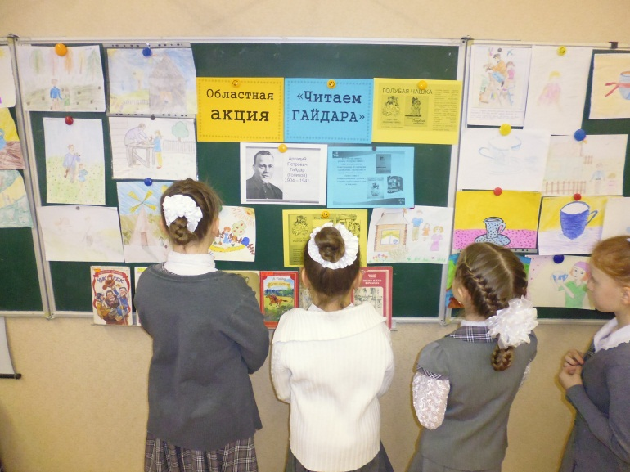
В начале мероприятия ученики сделали подробный пересказ произведения, затем еще раз внимательно прочитали фрагменты повести, рекомендованные к прочтению. По ходу чтения дети отвечали на вопросы после каждого фрагмента, высказывали свое отношение ко всем героям повести, рассуждали. Затем разгадывали кроссворд по этому произведению и отвечали на вопросы викторины.
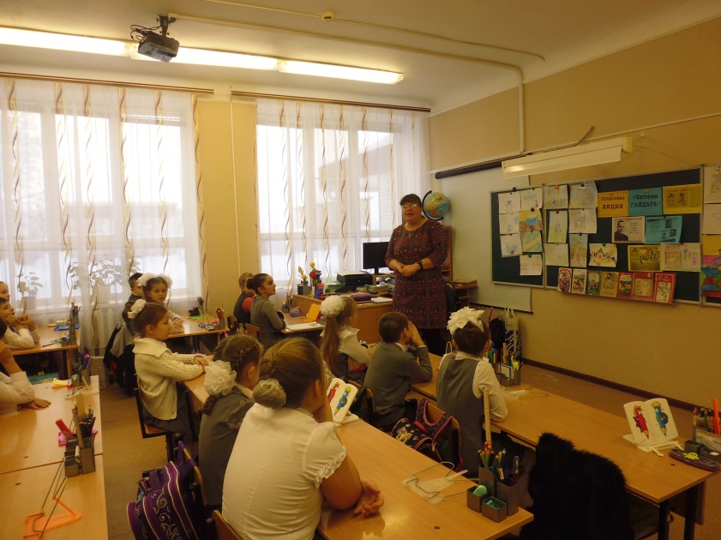

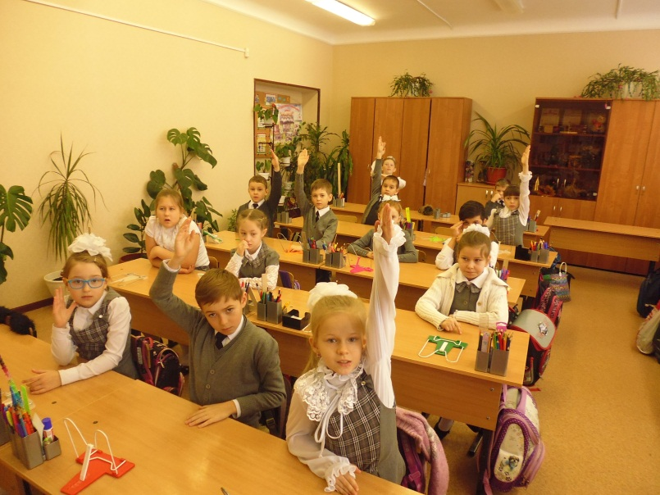

Подводя итог обсуждению повести, ребята пришли к выводу, что надо любить свою семью, уважать друг друга и не обижать незаслуженно окружающих.
